Auteur : DURAYSSEIX Cédric, GUZA Axel,
VILLENEUVE Gaëtan
Référence du projet :
Date :
Version :

Expression de Besoins – Règles de gestion

Description du projet

Mr Outang est propriétaire d’un parc de loisir, situé à Limoge. Il souhaiterait Informatiser toutes c’est activité et celles aussi de ces employés dans le parc. Cette informatisation grâce a une application web doit lui permettre de toucher un nouveau public et de faciliter son travaille comme celui de ces salariés.

Règles de gestion

Règles

Pour Créer un fournisseur il faut lui entrer toutes les données à renseigner.
Pour Modifier/Supprimer un fournisseur il faut qu’il soit dans la base de données puis le rechercher pour enfin le modifier

Pour Créer une commande fournisseur il faut lui entrer toutes les données à renseigner.
Pour Modifier/Supprimer une commande fournisseur il faut qu’il soit dans la base de données puis le rechercher pour enfin le modifier

Pour Créer/Inscrire un client il faut lui entrer toutes les données à renseigner.
Pour Modifier/Supprimer un client il faut qu’il soit dans la base de données puis le rechercher pour enfin le modifier

Pour Créer un contrat il faut lui entrer toutes les données à renseigner.
Pour Modifier/Supprimer un contrat il faut qu’il soit dans la base de données puis le rechercher pour enfin le modifier

Pour Créer un paiement il faut lui entrer toutes les données à renseigner.
Pour Modifier/Supprimer un paiement il faut qu’il soit dans la base de données puis le rechercher pour enfin le modifier

Pour Créer un service du restaurant il faut lui entrer toutes les données à renseigner.
Pour Modifier/Supprimer un service du restaurant il faut qu’il soit dans la base de données puis le rechercher pour enfin le modifier

Pour Créer un pointage il faut lui entrer toutes les données à renseigner.
Pour Modifier/Supprimer un pointage il faut qu’il soit dans la base de données puis le rechercher pour enfin le modifier

Pour Créer une intervention il faut lui entrer toutes les données à renseigner.
Pour Modifier/Supprimer une intervention il faut qu’il soit dans la base de données puis le rechercher pour enfin le modifier

Pour Créer une maintenance il faut lui entrer toutes les données à renseigner.
Pour Modifier/Supprimer une maintenance il faut qu’il soit dans la base de données puis le rechercher pour enfin le modifier

Pour Créer un salarié il faut lui entrer toutes les données à renseigner.
Pour Modifier/Supprimer un salarié il faut qu’il soit dans la base de données puis le rechercher pour enfin le modifier

Pour Créer un matériel il faut lui entrer toutes les données à renseigner.
Pour Modifier/Supprimer un matériel il faut qu’il soit dans la base de données puis le rechercher pour enfin le modifier

Pour Créer un produit du stock il faut lui entrer toutes les données à renseigner.
Pour Modifier/Supprimer un produit du stock il faut qu’il soit dans la base de données puis le rechercher pour enfin le modifier

Si l’achat de billet se fait par internet alors le client doit être inscrit et connecté de plus les billets sont imprimables.

Les billets sont remboursables que s’il n’a été pas encore utilisé

Un client peut uniquement se connecter avec un mot de passe et un login.

Un membre du personnel de l’entreprise peut uniquement se connecter avec un mot de passe et un login.

Maquettes

Nous avons réalisé les maquettes et réalisé en PDF pour une meilleurs lisibilité donc elles sont dans le même dossier.

Environnement technique
Matériels :

- Une carte / Un badge pour le pointage des salariés
- Borne automatisée pour lire les tickets et les cartes / les badges des salariés
- Borne pour acheter les billets sur place

Logiciels nécessaires :
- SQL (base de données : facture, logiciel de gestion …)
- C++ / C#
- HTML5/CSS/PHP/javascript (Commande des billets en ligne)

OS :
- Windows
- IOS
- Linux

Participants

Client : MR. Outang
Chef de projet : Axel
Développeur A : Gaëtan
Développeur B : Cédric
Développeur C : Luc
Représentant maîtrise d’ouvrage : Vincent
Testeur : Sébastien

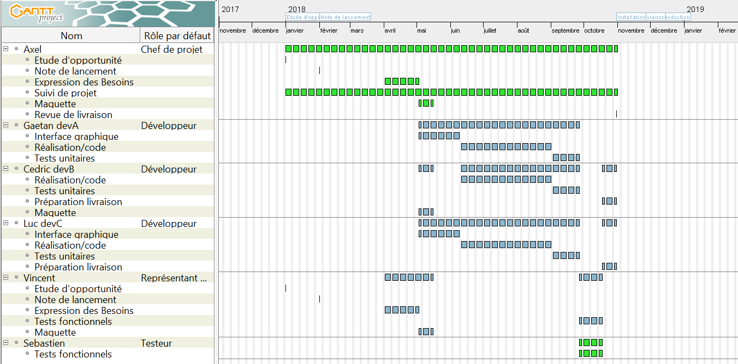
.

Calendrier

